Selección de Producto

Versiones
Versión | Fecha | Responsable | Comentarios
0.1 | 25/03/2003 | Sebastián Blanc | Versión Inicial
0.3 | 03/04/2003 | Sebastián Blanc | Comparación de ESS Model, STP y OTW
0.5 | 15/04/2003 | Sebastián Blanc | Comparación de OCLE, Enterpise Architect, ModelMaker y Ectoset Modeller. Selección del ESS Model, Enterprise Architect y ModelMaker para evaluacion final.
0.9 | 15/06/2003 | Sebastián Blanc | Evaluación final. Selección del ModelMaker
1 | 20/06/2003 | Sebastián Blanc | Informe Final

Producto Elegido
ModelMaker v6.2, ModelMaker Tools, http://www.modelmakertools.com .

Lista de Productos Comparados
- ESS_Model v2.2, Eldean, http://essmodel.sourceforge.net/ .
- OCLE v1.8, Laboratorul de Cercetare in Informatica (LCI), http://lci.cs.ubbcluj.ro/ocle/ .
- Enterprise Architect Pro v3.51, Sparx Systems, http://www.sparxsystems.com.au/ .
- Ectoset Modeller v2.0, Ectoset, http://www.ectoset.com/ .
- ModelMaker v6.2, ModelMaker Tools, http://www.modelmakertools.com .
- Software Through Picture v2.5, SDT Service, http://sdt.web.cern.ch/sdt/Stp/ .
- Object Technology Workbench v2.0, OTW Software, http://www.otwsoftware.com/ .

Factores de la Elección
- Por no poder hacerlo funcionar, el OCLE fue descartado. Supuestamente es un buen administrador de clases, programado en JAVA. Pero no funcionó con el JDK 1.4.
- Software Through Picture fue descartado por no proporcionar la completitud de los diagramas a desarrollarse. Aplicación poco estable. Además del precio alto de una licencia.
- OTW fue descartado por no presentar un buen soporte a Delphi, interfaz poco intuitiva y precio alto de la licencia.
- Ectoset Modeller no proporciona mucho en su trial. Además que la mayoría de su funcionalidad esta dada por dlls que deben ser compradas. Precio de licencia alcanzable pero sumados los de las DLL´s, no conviene.
- ESS Modeller termino siendo una muy buena herramienta de reverse engineering. Lamentablemente no nos será de mucha ayuda.
- En definitiva, Modelmaker proporciona las herramientas, la interfaz intuitiva y la generación de código a partir del diagrama de clases y colaboración esperado para la herramienta a utilizar para el desarrollo del sistema ARPI.

Informe de Pruebas
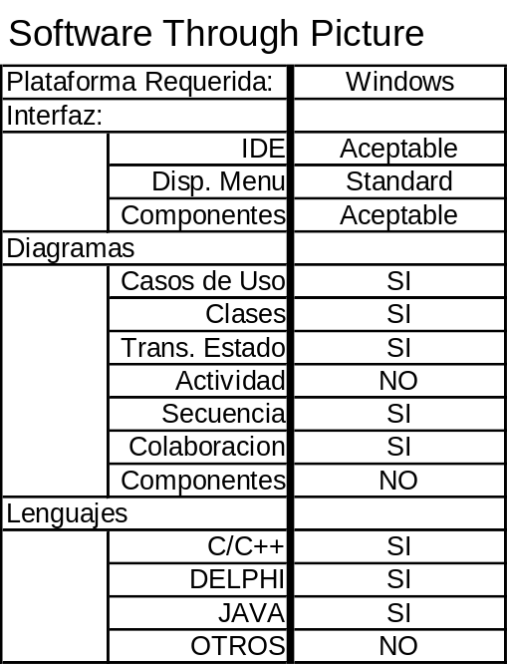
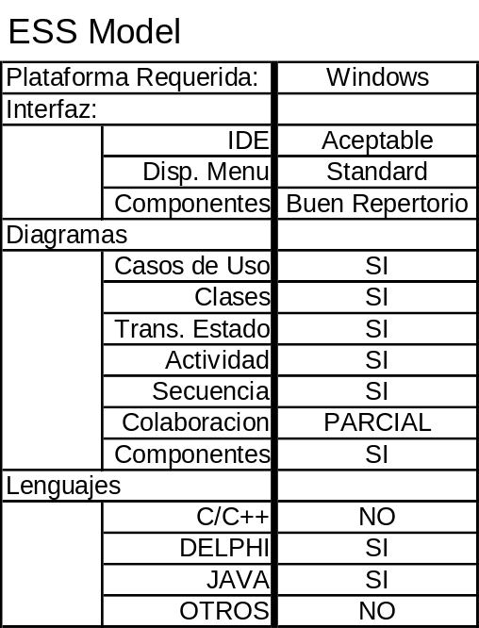

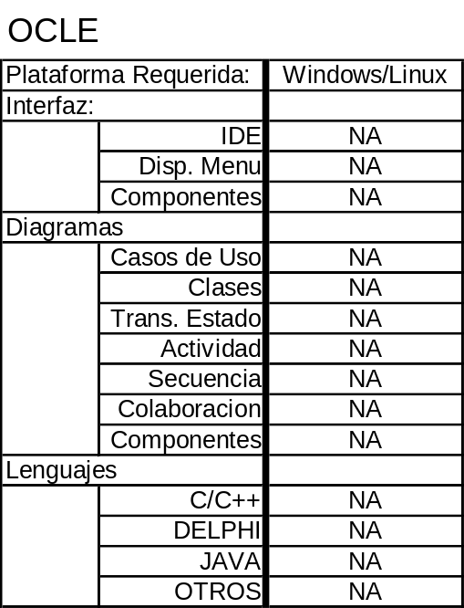
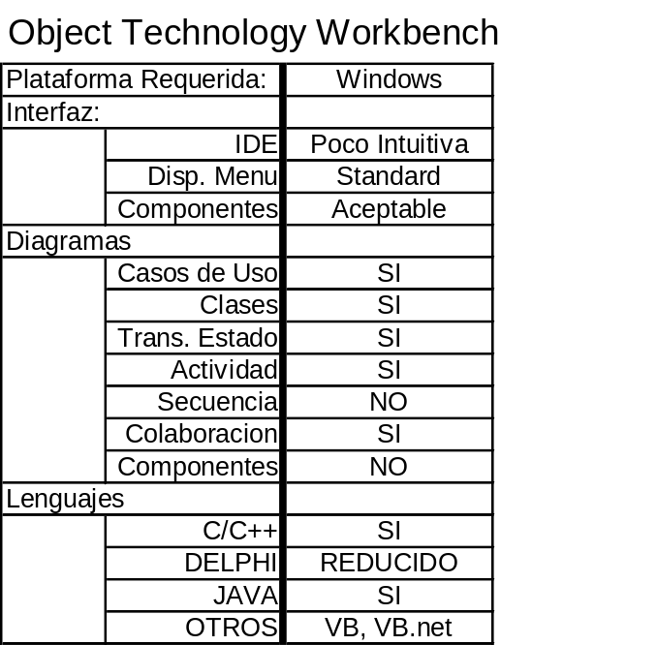

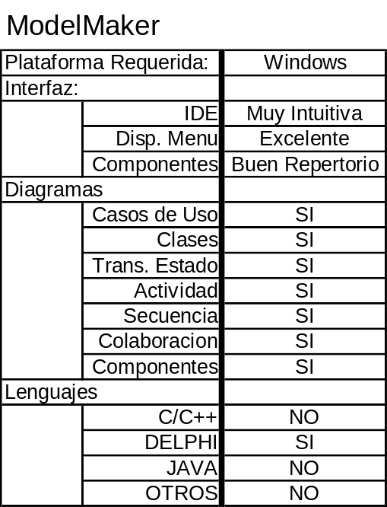
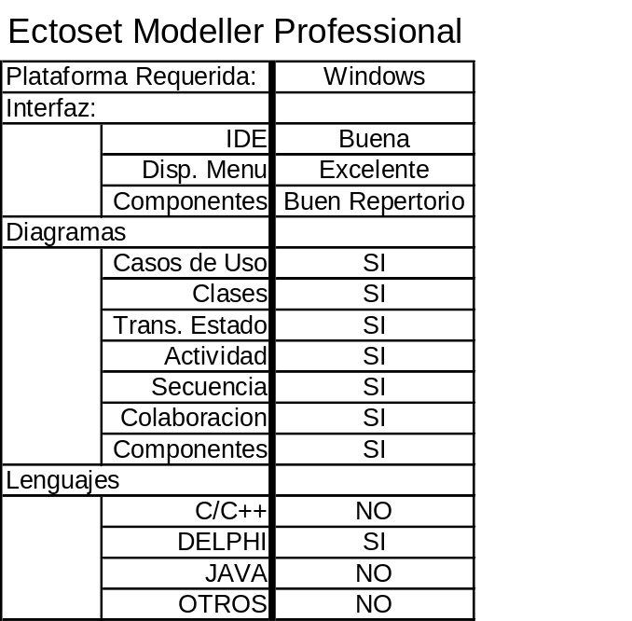

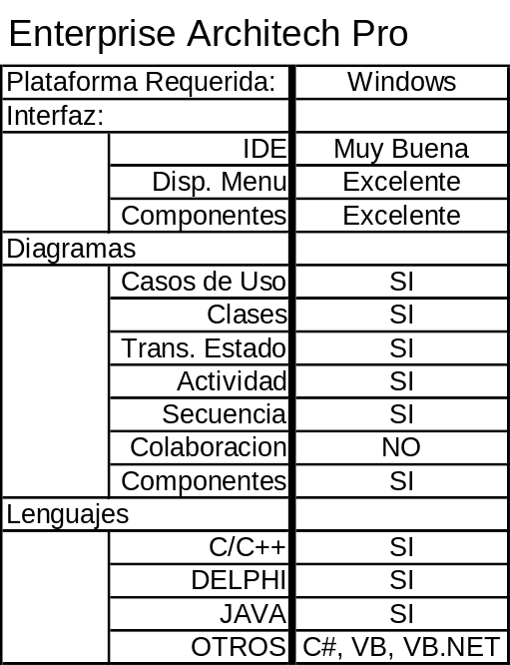

Informe Final

